Правила роботи з мікроскопом
      - - окуляр;
      - - об'єктив;
      - - тубус;
      - - штатив;
      - - предметний столик;
      - - дзеркальце;
      - - гвинт;
      - - отвір у предметному столику.
        - М'якою серветкою протріть окуляр (1) і об'єктив (2) мікроскопа.
        - Поставте мікроскоп біля краю стола так, щоб він під час роботи не рухався, а окуляр знаходився навпроти лівого ока. Зошит і всі необхідні предмети розмістіть справа від приладу. Вчіться дивитись лівим оком в окуляр і в той самий час робити відповідні записи (або малюнок) у зошиті, який лежить справа.
        - Перевірте, чи повністю відкрита діафрагма. Вона може закривати отвір у предметному столику (5), і промені світла не проходитимуть крізь досліджуваний об'єкт.
        - За допомогою дзеркальця (6) налаштуйте «зайчик»: коли ви дивитесь в окуляр, об'єктив має бути яскраво освітлений.
        - На предметний столик помістіть досліджуваний об'єкт на відстані 1 см від тубуса (3).
        - За допомогою гвинта (7) відрегулюйте відстань до досліджуваного об'єкта, поки не з'явиться його чітке зображення.
        - Після закінчення роботи зніміть з предметного столика об'єкт і переведіть мікроскоп у неробоче положення.
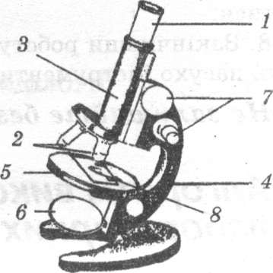
Світловий мікроскоп
Пам'ятайте! Мікроскоп - дорогий прилад, і користуватися ним слід обережно.

